第26回静名戦プログラム
期日 12月24日
場所 三河高原牧場

主催 静岡大学 名古屋大学
主管 第26回静名戦実行委員会
協力 東海学生オリエンテーリング連盟

あいさつ 静岡大学オリエンテーリング部 浜松部長 山下恵右
この度は、歴史ある静名戦のプログラムに挨拶が載るということで私自身非常に嬉しく思います。今回の静名戦は、去年の惜敗を胸に勝ちを狙っていきたいと思います。また今年は一年生が多く入部して、練習会にも積極的に参加してくれています。我々上級生も一年生というニューウェーブに負けないように、日々精進しているため、今年こそは昼夜共に‘静大旋風‘を巻き起こせるのでは！？と一人で想像しています。今年はいつもと違うを静大OLCを見せることのできるよう名大に、果敢にチャレンジしていくので期待しててください。
ほら、かかってこいや(どや顔)。

あいさつ 名古屋大学オリエンテーリング部 主将 近藤康満
吐く息も白くなり、冬の寒さも厳しさを増す中、本年も静名戦が開催される事を心から喜び申し上げます。東海学連の二雄である名古屋大学と静岡大学がオリエンテーリングという競技を通じて切磋琢磨できる舞台である本戦を名古屋大学オリエンテーリング部員一同心待ちにして参りました。ミドルセレクションの翌日という事もあり疲れがたまっている選手も多いかと思いますが、皆、今一度大学の名の下に気持ちと体を奮い立たせて全力でこの勝負に臨む事でしょう。
ところで、私は毎年冬が訪れると思い出す事があります。よく実家の近所の家の庭では雪が積もった中に赤い椿が美しく咲いている光景に目を奪われたものでした。両校の選手の走りに声援を送る華である椙山女学園大学のみなさまも、その椿の如く選手の目をひく事になると存じます。
その声援を存分に受け、三河の地で東海学連で共に競う大学同士が寒風を熱風に変えるような熱い闘いを繰り広げる事を願います。
最後に静名戦を運営して頂いている運営者の皆様に感謝の意を示して挨拶とさせて頂きます。

あいさつ 第26回静名戦実行委員 谷川 友太
今年も静名戦の季節がやってきました。今年度の静名戦は、愛知が誇る屈指の良テレイン、三河高原牧場が舞台です。このテレインは、2005年に開かれた世界オリエンテーリング選手権ミドルでも使用されており、まさに静岡大学と名古屋大学の対抗戦を行うにふさわしいステージと言えます。
さて、今回で26回を迎える静名戦ですが、静名戦が継続して行われるというのは簡単なことではありません。選手である学生はもちろん、質の高い地図を提供してくださる県協会の方々、競技を行う上で地元の土地を提供してくださる方々など、様々な方の協力の上に成り立っています。
最近では、静名戦は東海学連冬合宿の最終日での開催が定着しています。多くの選手にとって年内最後のオリエンテーリングとなるということで、今年のオリエンテーリングを締めくくれるような、良コース、良リレーを用意しました。選手の皆さんは、競技や応援を通してひとりひとりが楽しんでください。
最後に、この大会の理念と開催をよく理解していただき、ご尽力いただきました関係者の方々に心からお礼を申し上げます。

タイムライン
12月23日
17:00 走順票提出期限
静名戦夜の部にて 優勝杯返還
12月24日
9:30 開場
10:10 MUR / WUR 1走スタート
10:20 MUS / WUS / XUR 1走スタート
13:00 繰り上げスタート
14:30 フィニッシュ閉鎖
15:00 表彰式
会場レイアウト図
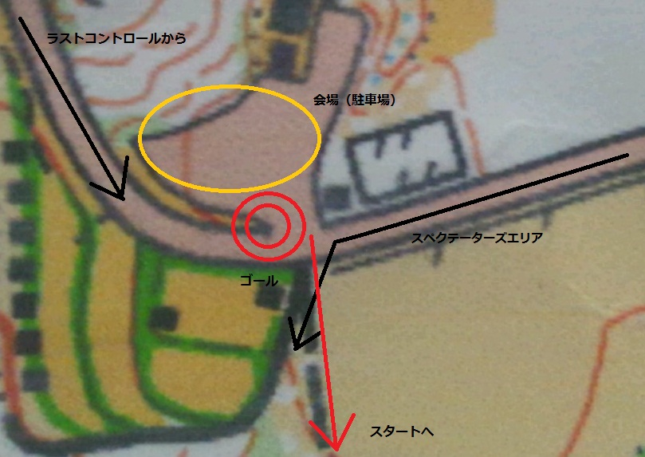
※会場は朝霧荘の駐車場である。
※車は駐車場奥から詰めて駐車すること。

クラス
MUR 男子リレークラス（制限なし）
WUR 女子リレークラス（女子のみから構成されるチーム）
XUR 混合リレークラス（男子、女子各1名を含むチーム）
MUS 男子個人クラス（制限なし）
WUS 女子個人クラス（女子）
※リレークラスは同一大学の選手のみから構成されることが望ましい。
※同一選手による複数回の出走は妨げない。（表彰対象ともなる。）

競技情報
競技形式
3人によるリレー競技
ウイニングラン
各クラスにおいて優勝が確定的なチームのみ、ウイニングランを行うことができる。

コース情報
クラス | 距離 | 登距離 | 優勝設定時間
MUR / MUS | 3.8-4.0ｋｍ | 220ｍ | 40分
WUR / WUS / XUR | 2.3-2.4ｋｍ | 120ｍ | 35分
※優勝設定時間はそれぞれ学生男子、学生女子を想定している。
※すべてのコースで終盤に会場付近を通り抜ける設定となっている。
スペクテーターズエリアからフィニッシュまでの所要時間は5分程度である。

走順票の提出
静名戦前日に行われる東海・北信越ミドル選考会会場において走順票の受付を行う。
大学名、チーム名、走順を何らかの紙に書いて谷まで提出すること。
走順票の提出期限は17:00である。

表彰
各クラス上位3チーム（個人クラスは上位1名）を表彰する。
各クラス最も上位の新入生のみからなるチームを特別表彰する。
表彰の際、写真撮影の時間を設ける。

静名戦勝敗
静岡大学、名古屋大学のうち、表彰者数の多い大学を第26回静名戦優勝校とする。

参加者数一覧
学校名 | 男子 | 女子 | 参加者計
静岡大学 | 8 | 0 | 8
名古屋大学 | 35 | 3 | 38
椙山大学 | 0 | 5 | 5
金沢大学 | 18 | 8 | 26
東京工業大学 | 1 | 0 | 1
合計 | 62 | 16 | 78
静名戦歴代優勝校
第1回 静岡大学（坂野坂）
第2回 名古屋大学（岡崎東公園）
第3回 静岡大学（奥殿陣屋）
第4回 静岡大学（坂野坂トンネル）
第5回 名古屋大学（山中城跡）
第6回 静岡大学（衣文観音）
第7回 静岡大学（取り直しの一番古戦場）
第8回
第9回 静岡大学（東広瀬城）
第10回
第11回 静岡大学（春日井）
第12回 静岡大学（青山高原）
第13回 名古屋大学・静岡大学（県立森林公園）
第14回 名古屋大学（藤岡）
第15回
第16回 静岡大学（勢子辻）
第17回
第18回
第19回 静岡大学（作手高原）
第20回 名古屋大学（村山口登山道）
第21回 名古屋大学（亀山城跡）
第22回 静岡大学（丸火）
第23回 静岡大学（水別）
第24回 静岡大学（昭和の森）
第25回 名古屋大学（日沢）
※空欄は不明、（）内は開催地。

